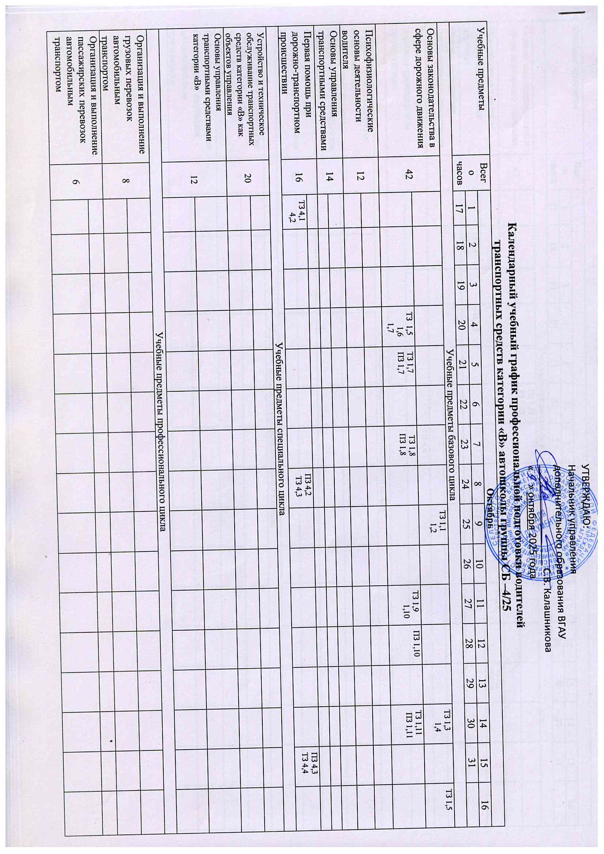
Учебные предметы | Всего часов | Ноябрь
Учебные предметы | Всего часов | 1 | 2 |  | 3 | 4 |  | 5 |  | 6 | 7 | 8 | 9 | 10 |  | 11 | 12 | 13 | 14 | 15 | 16
Учебные предметы | Всего часов | 17 | 18 |  | 19 | 20 |  | 21 |  | 22 | 23 | 24 | 25 | 26 |  | 27 | 28 | 29 | 30 | 31
Учебные предметы базового цикла
Основы законодательства в сфере дорожного движения | 42 |  |  |  |  |  |  |  |  | ПЗ 1,11  ТЗ 1,12 |  |  |  | ТЗ 1,13  1,14
Психофизиологические основы деятельности водителя | 12 |  |  |  |  |  |  |  |  |  |  |  |  |  |  | ТЗ 2,1 |  | ТЗ 2,2  ПЗ 2,3
Психофизиологические основы деятельности водителя | 12 |  | ТЗ 2,4  ПЗ 2,5 |  |  | ПЗ 2,5 |  |  |  |  |  |  | ТЗ 3,1 |  |  | ТЗ 3,2  3,3
Основы управления транспортными средствами | 14
Первая помощь при дорожно-транспортном происшествии | 16 |  |  |  |  |  |  |  |  |  | ПЗ 4,4
Учебные предметы специального цикла
Устройство и техническое обслуживание транспортных средств категории «В» как объектов управления | 20
Основы управления транспортными средствами категории «В» | 12
Учебные предметы профессионального цикла
Организация и выполнение грузовых перевозок автомобильным транспортом | 8
Организация и выполнение пассажирских перевозок автомобильным транспортом | 6

Учебные предметы | Всего часов | Декабрь
Учебные предметы | Всего часов | 1 | 2 |  | 3 |  |  | 4 | 5 | 6 | 7 | 8 | 9 | 10 | 11 | 12 | 13 | 14 | 15 |  | 16
Учебные предметы | Всего часов | 17 | 18 |  | 19 |  |  | 20 | 21 | 22 | 23 | 24 | 25 | 26 | 27 | 28 | 29 | 30
Учебные предметы базового цикла
Основы законодательства в сфере дорожного движения | 42
Психофизиологические основы деятельности водителя | 12
Основы управления транспортными средствами | 14 |  |  | ТЗ 3,4  ПЗ 3,4 |  |  | ТЗ 3,5  3,6 |  |  |  |  |  | ТЗ 4,1  4,2
Первая помощь при дорожно-транспортном происшествии | 16
Учебные предметы специального цикла
Устройство и техническое обслуживание транспортных средств категории «В» как объектов управления | 20 |  |  |  |  |  |  |  |  |  |  |  |  |  | ТЗ 5,1  5,2  5,3 |  |  |  |  |  | ТЗ 5,4  5,5
 | 20 |  |  | ТЗ 5,6  5,7 |  |  |  |  |  |  | ТЗ 5,8  5,9  5,10 |  | ТЗ 5,11 5,12  ПЗ 5,13
Основы управления транспортными средствами категории «В» | 12
Основы управления транспортными средствами категории «В» | 12 |  |  |  |  |  |  |  |  |  |  |  |  |  |  |  |  | ТЗ 6,1  6,2
Учебные предметы профессионального цикла
Организация и выполнение грузовых перевозок автомобильным транспортом | 8
Организация и выполнение пассажирских перевозок автомобильным транспортом | 6

